Отчёт классного руководителя о мероприятиях, проведённых в 5 «б» классе за 2017-2018 учебный год.
День знаний!!!
1 сентября – это особенный день для 5 класса, потому что ребята впервые переступили порог средней школы. В этот праздничный осенний день для детей была организована линейка и первые классные часы. Дети и их родители познакомились с новым классным руководителем и с новыми учителями-предметниками.
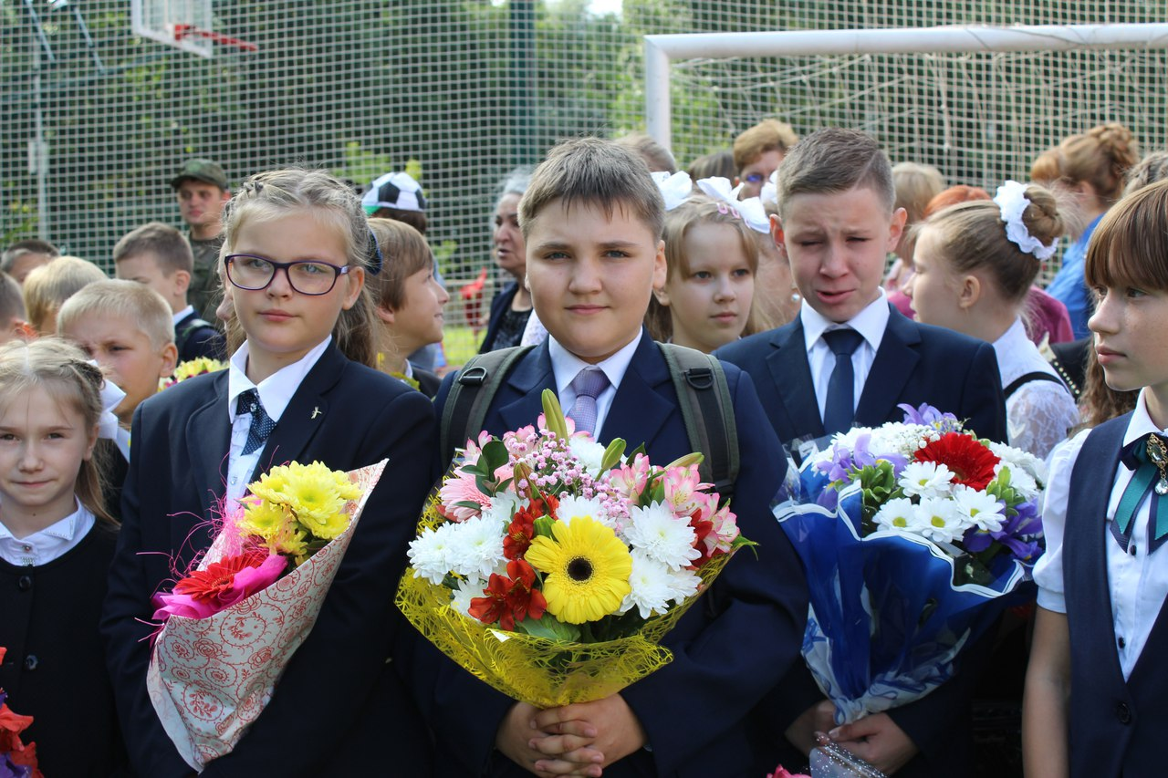

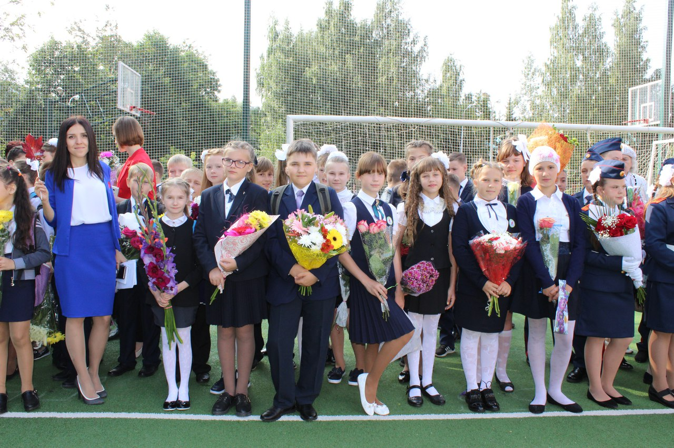
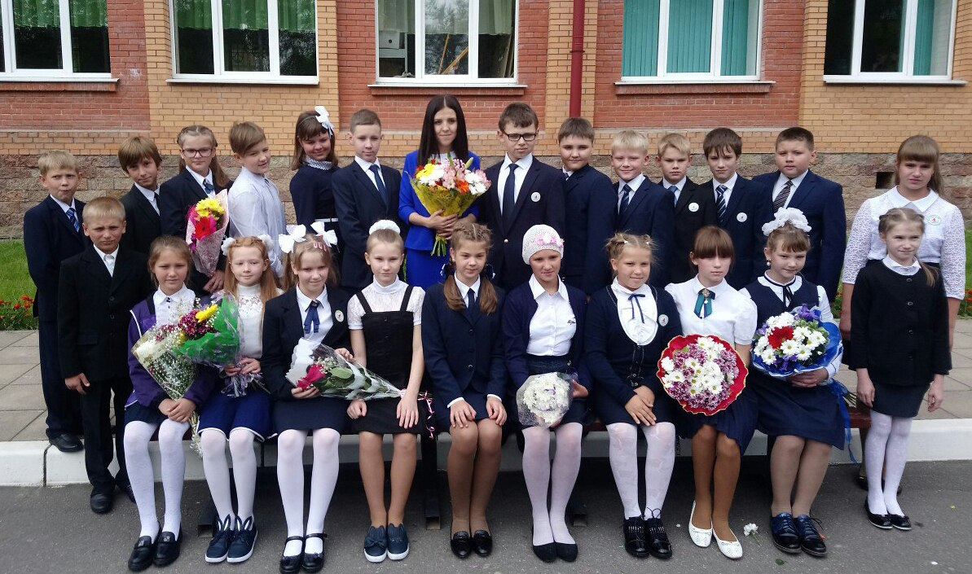

Посвящение в пятиклассники.
11 октября в городском доме культуры состоялось посвящение в пятиклассники. Ребята посмотрели интересное представление, играли в увлекательные игры, отгадывали загадки и даже потанцевали!!! Таким образом они помогли одному очень ленивому мальчику перейти из 4 класса в 5 !!!!!
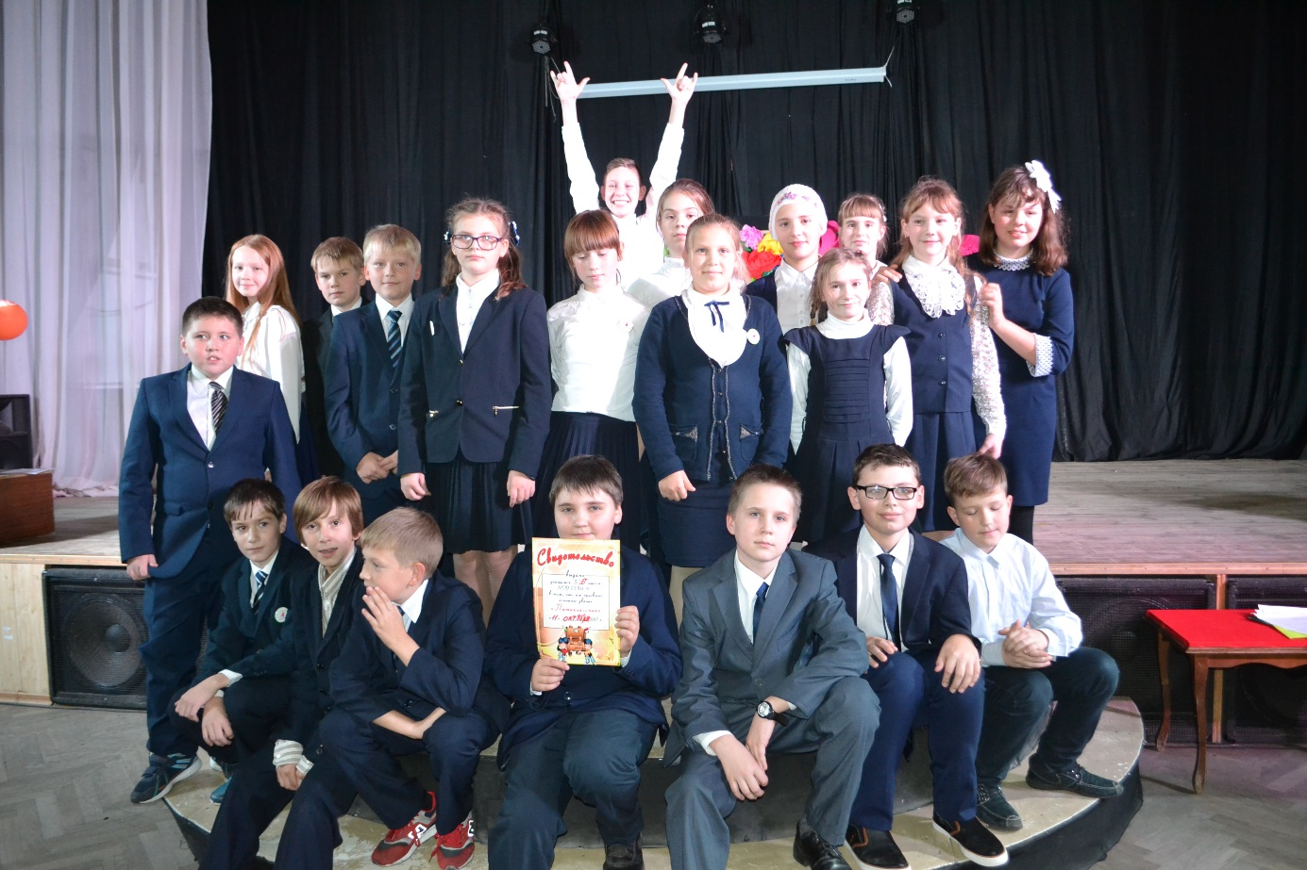
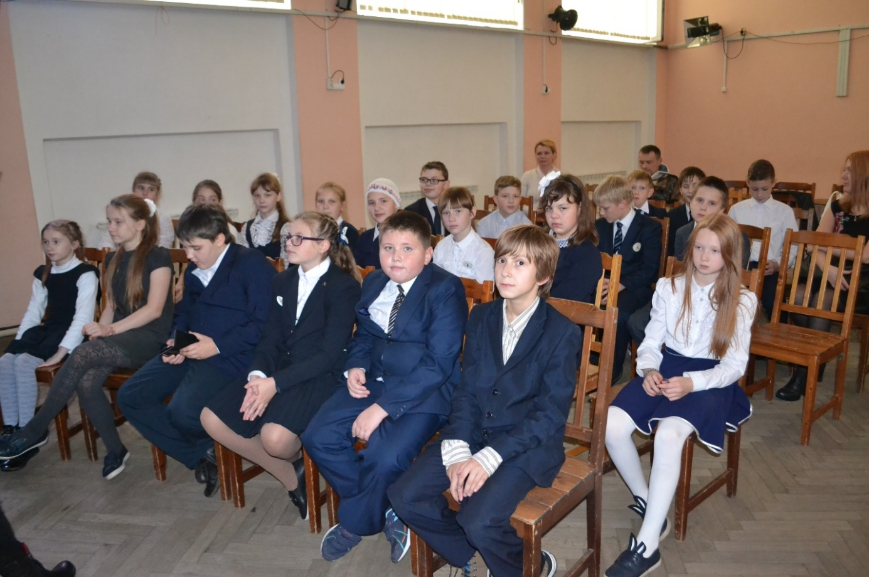
Поездка в Гатчину.
11 ноября была организована поездка в Гатчину, где мы посетили Гатчинский дворец и Приораторский замок. Ребят ждала экскурсия с элементами игры и театрализации. В Приоратском дворце участников игры встретит Мальтийский рыцарь, который попросит помощи в поисках утраченной бесценной реликвии. Во время экскурсии по дворцу ребята, отыскав все подсказки, смогли выполнить задание Рыцаря. В знак благодарности все ребята были посвящены в Почетные Рыцари и Дамы Приоратского дворца. Экскурсия включала в себя осмотр парадных и некоторых выставочных залов Центрального корпуса дворца, выставку «Семья Александра III в Гатчине» в Арсенальном каре, посещение подземного хода.
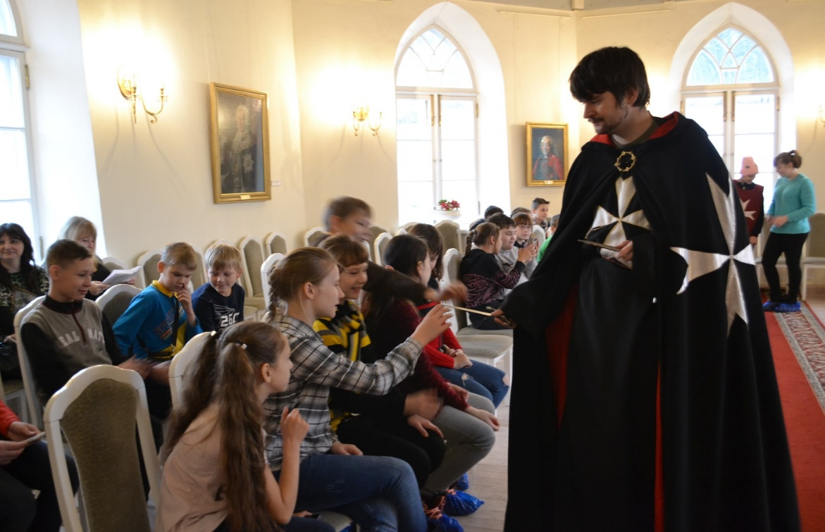

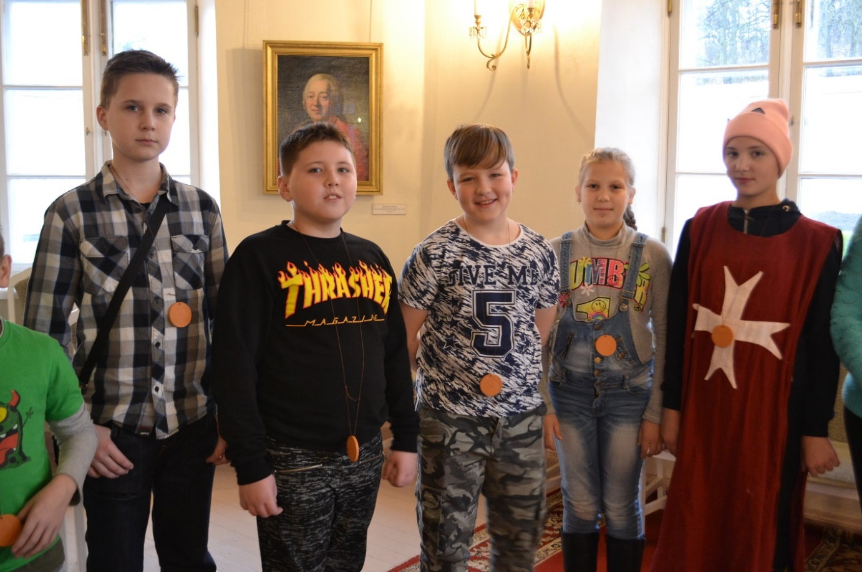
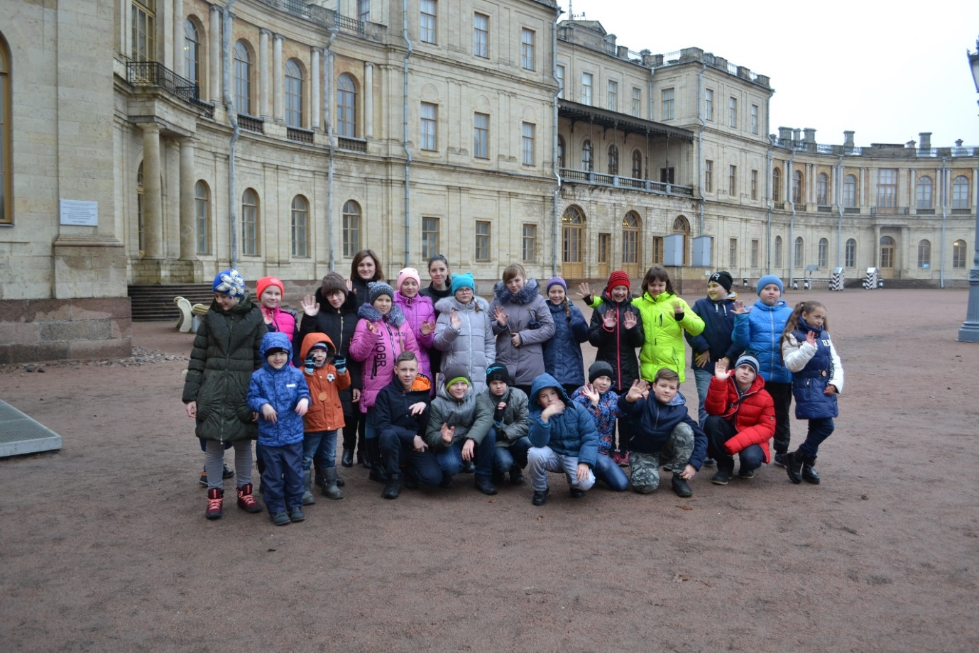
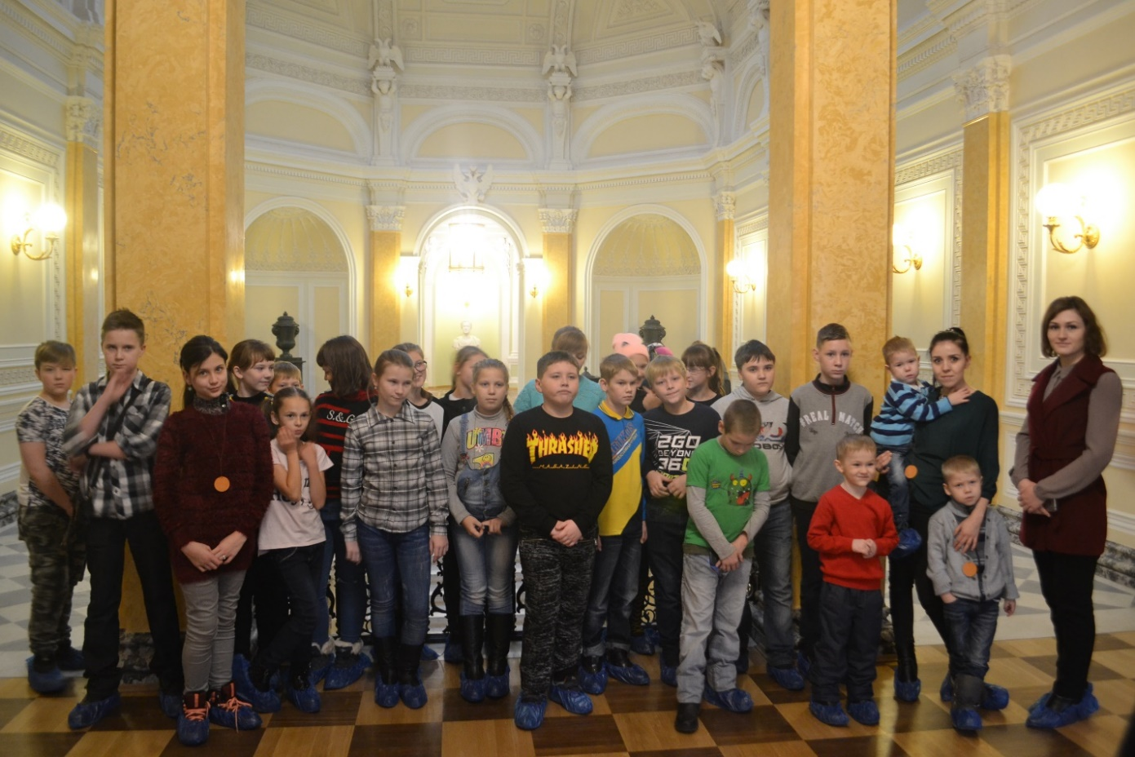
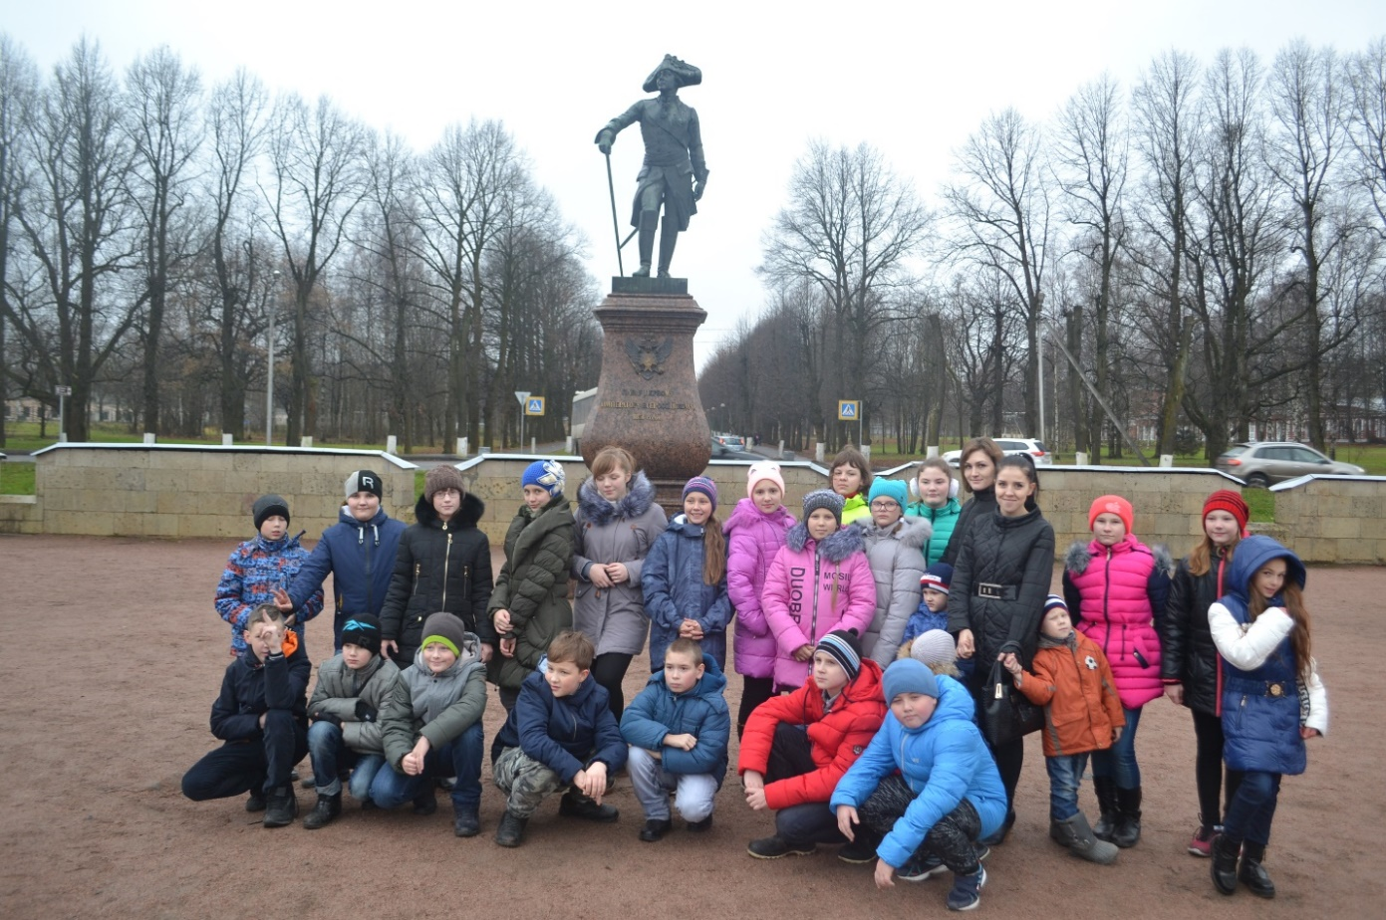

Новый год 2018.
29 декабря ребята праздновали Новый год в шоу-студии Михаила Будрина!!! Мы посмотрели современное новогоднее театрализованное представление, насыщенное песнями, танцами и шутками. Все ребята были в отличном настроении, ощущение праздника не покидало нас ни на минуту!!!
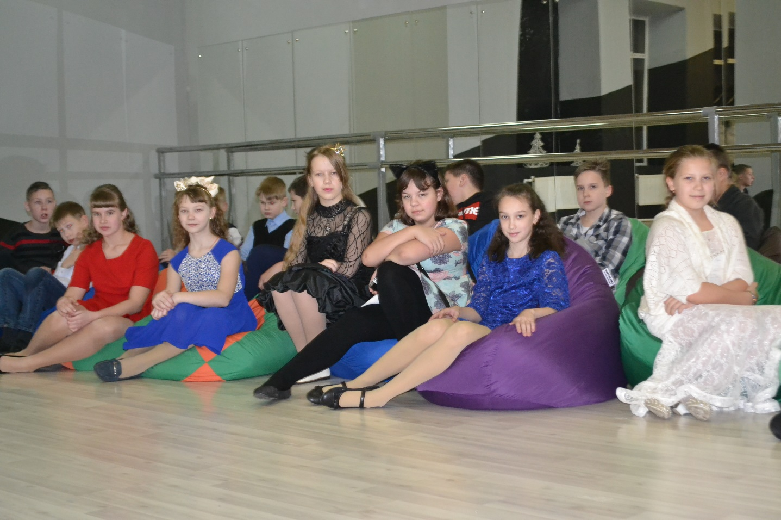
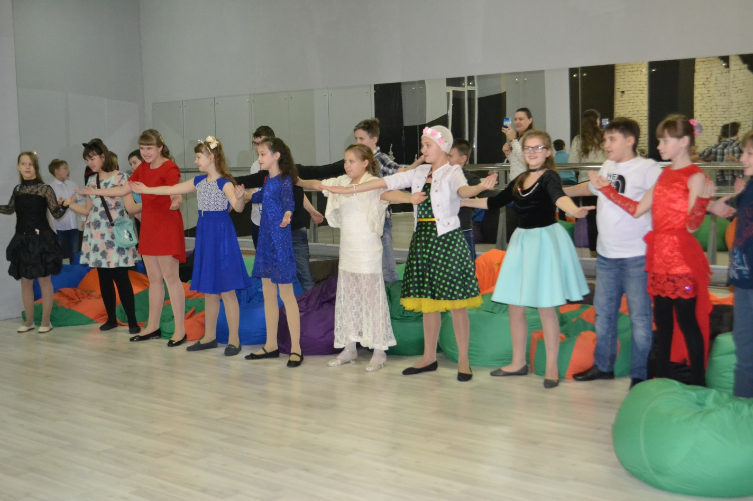
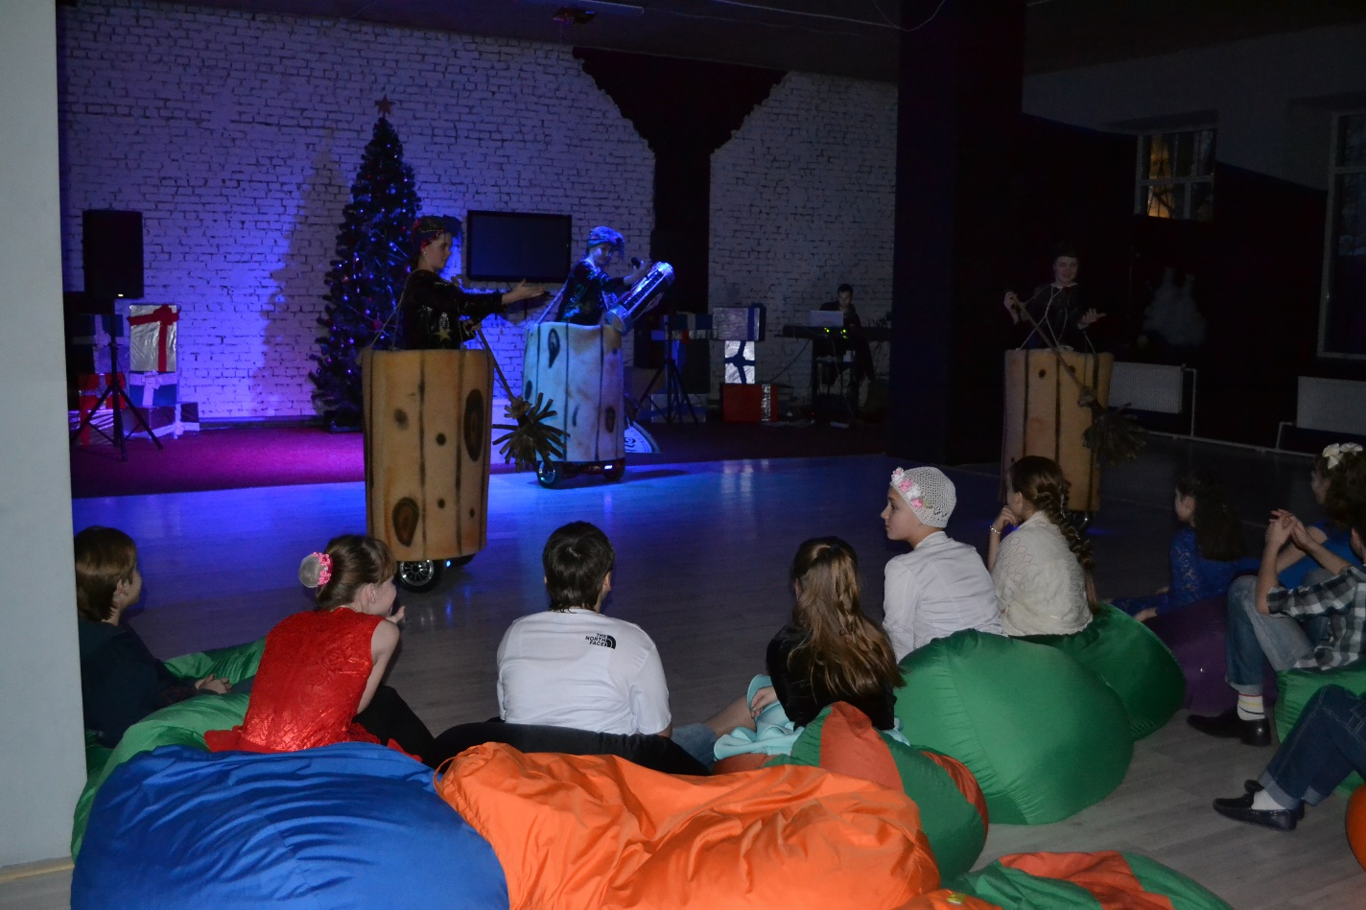
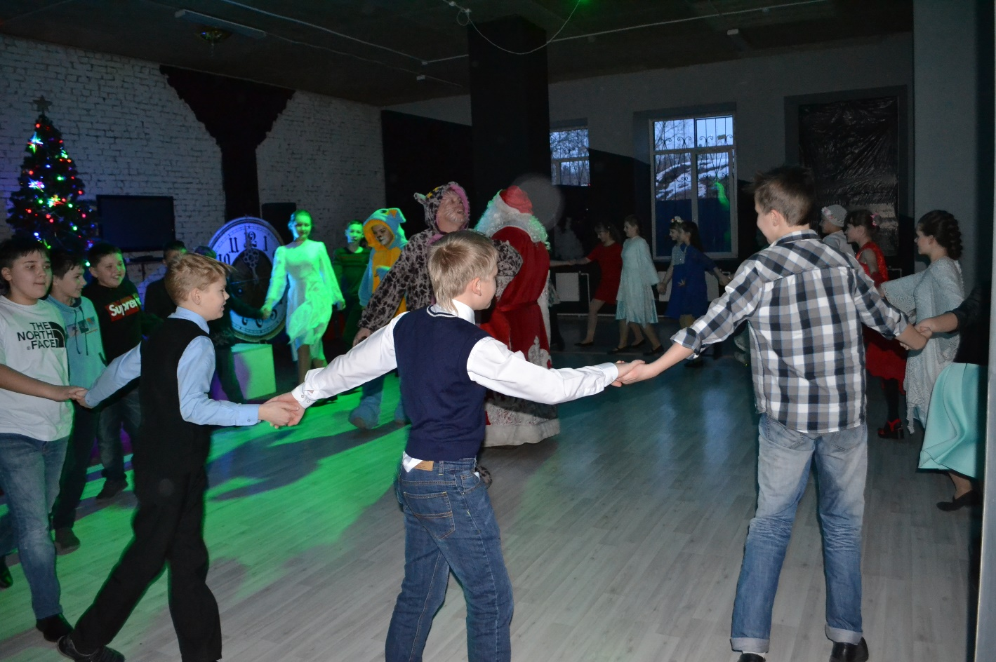
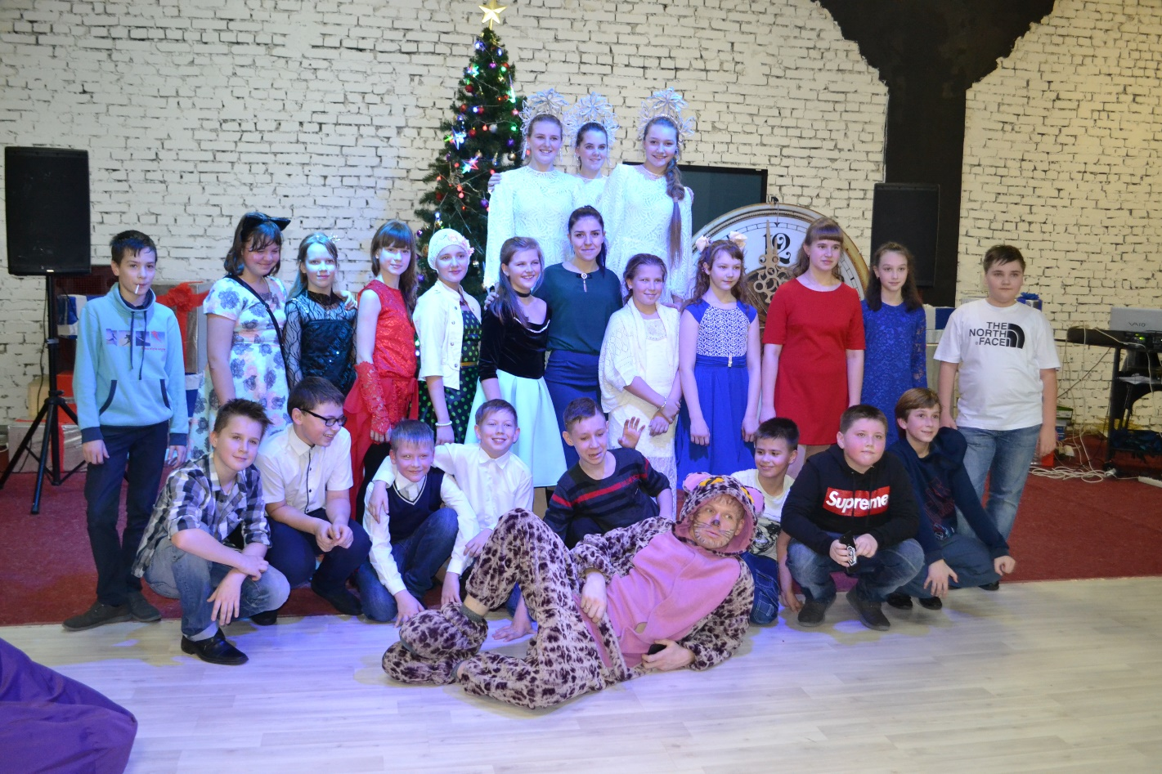

День защитника Отечества.
Ко Дню защитников Отечества девочки подготовили поздравления и подарки для мальчиков. А также мы от всего класса поздравили учителей английского языка Сергея Владиславовича, технологии Александра Васильевича. После уроков мы ходили поздравлять с праздником ветерана Великой Отечественной войны Николая Васильевича Полторатько.
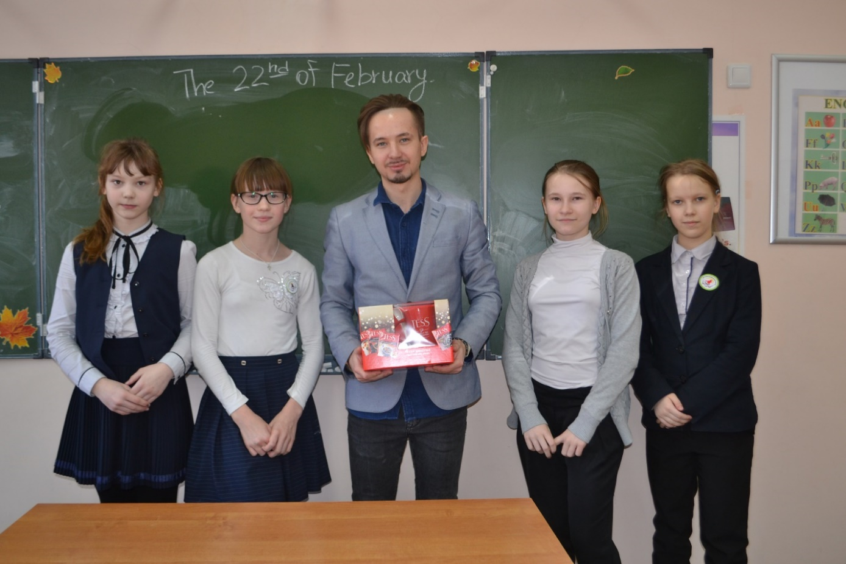
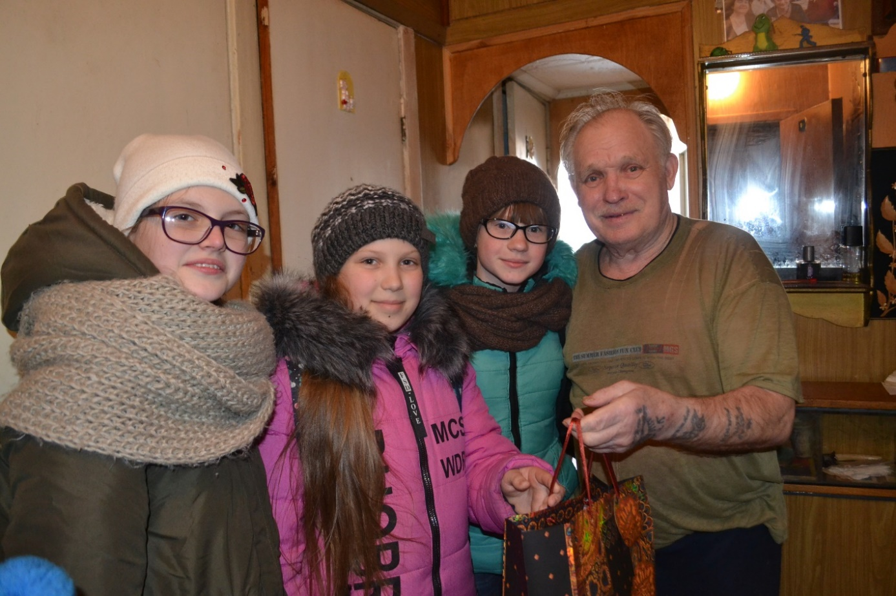
Международный Женский день.
Мальчики подготовили поздравили с праздником девочкам, классному руководителю, а также поздравили наших дорогих учителей.
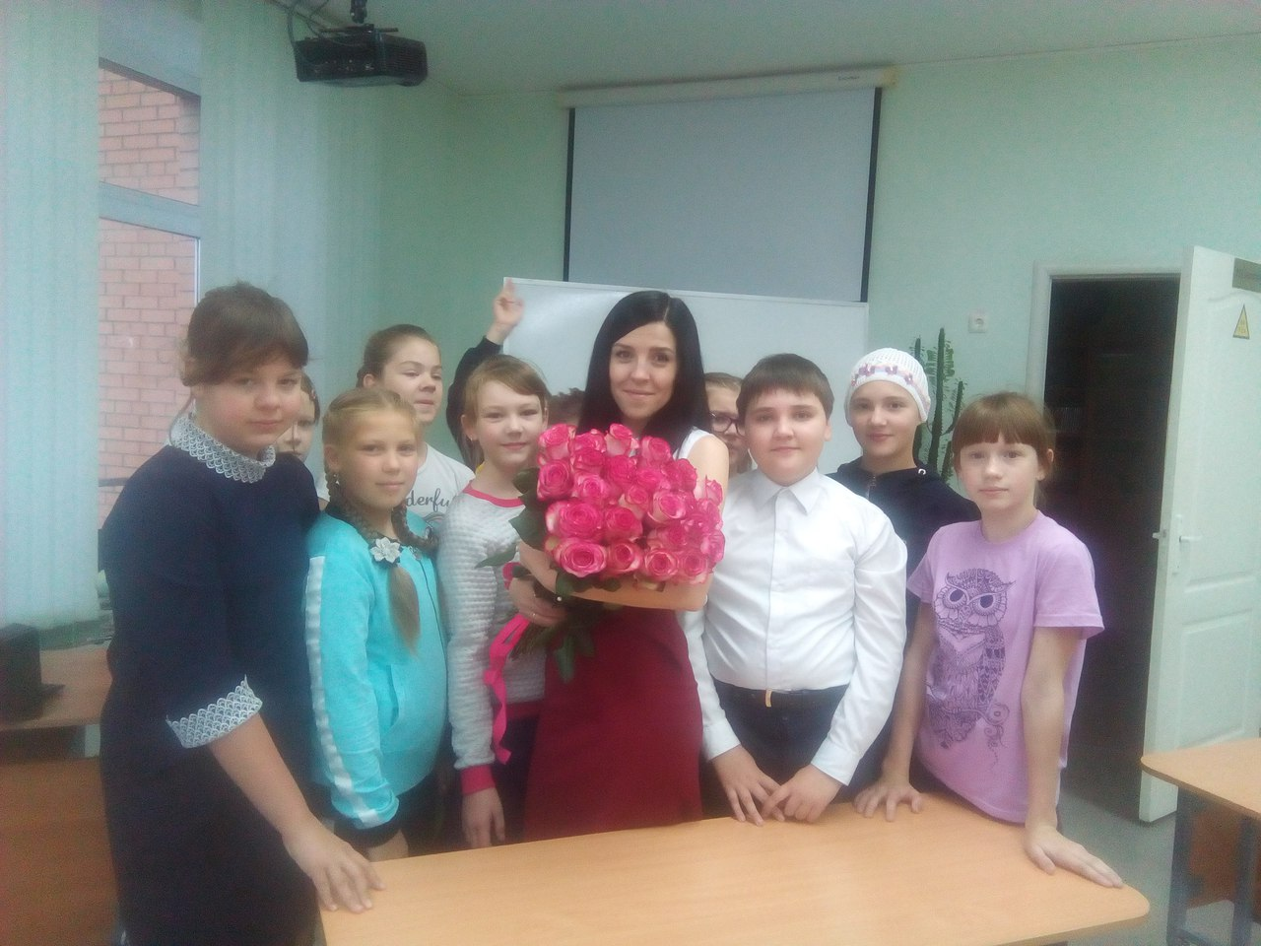
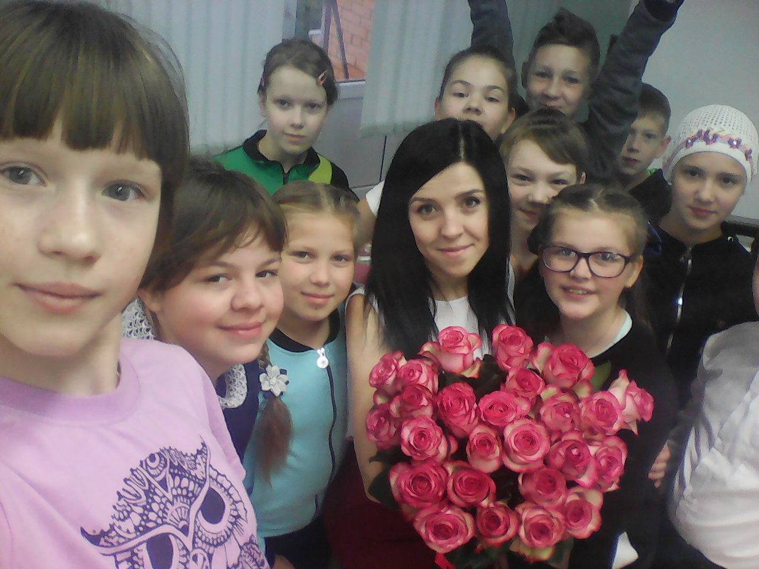
День Победы.
На день Победы ребята выступили на школьном концерте с песней «Артиллеристы», а после концерта поздравили ветерана Николая Васильевича Полторатько с праздником.
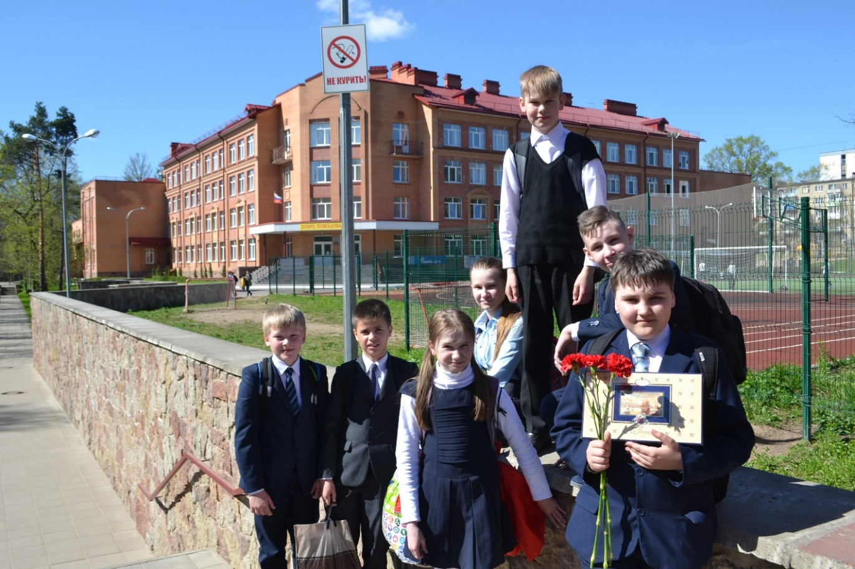
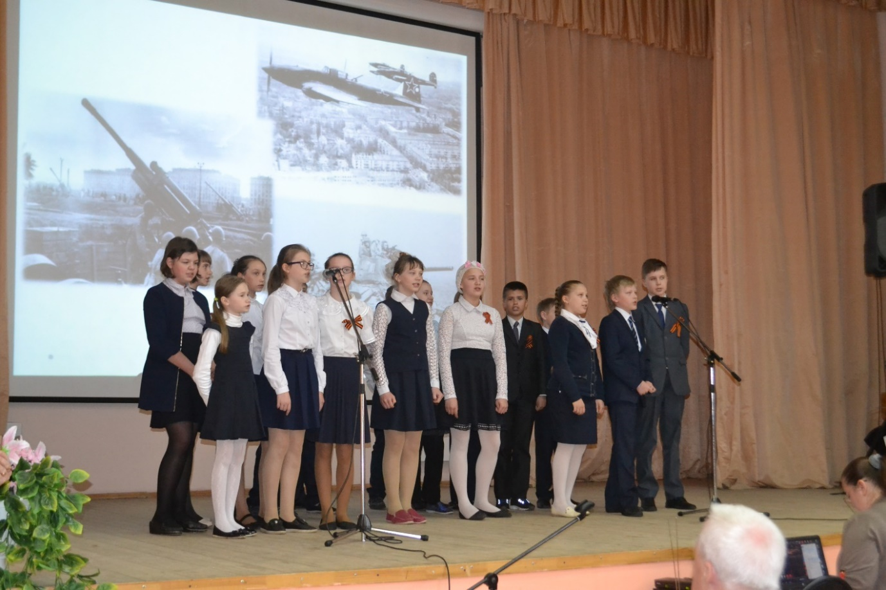

Поездка в Санкт-Петербург.
18 мая для ребят была организована поездка в Санкт-Петербург. Целью поездки было показать детям музейную историю России. Ребята посетили одни из самых первым музеев нашей страны - Зоологический музей и кунсткамеру. Посещение зоологического музея особенно интересно для детей, ребята с восхищением разглядывали интересные экспонаты животных и насекомых. В кунсткамере ребята с удивлением рассматривали коллекции редких и неординарных экспонатов.
